Министерство науки и высшего образования Российской Федерации Федеральное государственное бюджетное образовательное учреждение высшего образования

ТОМСКИЙ ГОСУДАРСТВЕННЫЙ УНИВЕРСИТЕТ СИСТЕМ УПРАВЛЕНИЯ И РАДИОЭЛЕКТРОНИКИ (ТУСУР)

Кафедра автоматизированной обработки информации (АОИ)

**РАЗРАБОТКА МНОГООКОННЫХ ИНТЕРФЕЙСОВ ИНФОРМАЦИОННОЙ СИСТЕМЫ В СРЕДЕ РАЗРАБОТКИ FIGMA**

Отчет по лабораторной работе № 7

По дисциплине «Интерфейсы программных систем»

Выполнил:

Студент гр. 429-3

_______________Бабец А. А.

« » 2021 г.

Принял:

Доцент каф. АОИ, к. ф. - м. н.,

доцент

_____ __________ Зариковская Н. В.

(оценка)

«___» _________ 2021 г.

Томск 2021

**Оглавление**

1 Введение 3

2 Разработка интерфейса 4

3 Заключение 11

# Введение

При реализации веб-приложения «Песенник с аккордами» был разработан прототип и дизайн приложения в среде разработки Figma.

# Разработка интерфейса

Дизайн приложения был разработан на основе созданного прототипа. Далее представлен дизайн мобильной версии на рисунках 2.1 – 2.2.

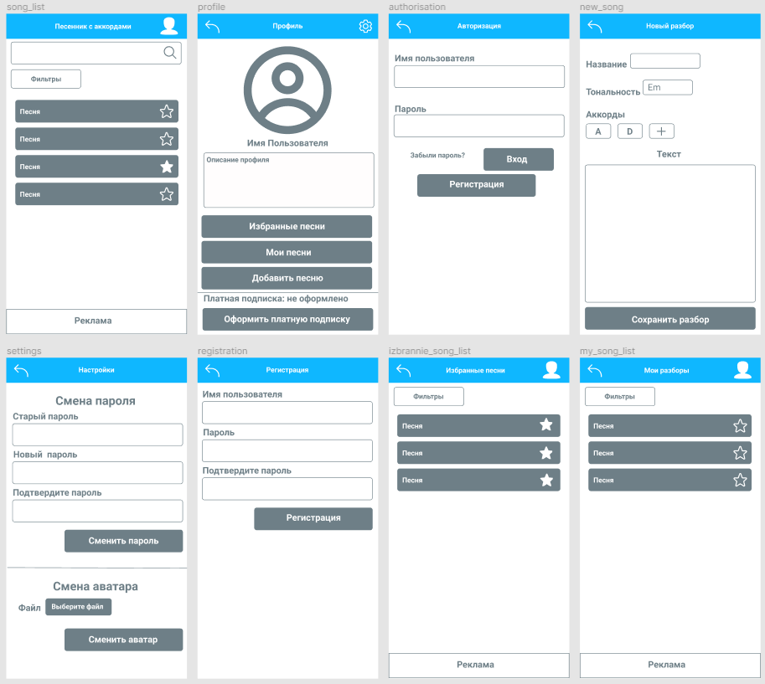

Рисунок 2.1 – Песни, профиль, вход, добавление разбора, настройки профиля, регистрация, список избранных песен и добавленных пользователем разборов

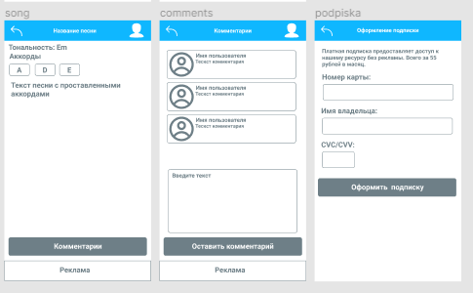

Рисунок 2.2 – Страница песни, комментарии, оформление подписки

Далее представлен дизайн десктоп версии на рисунках 2.7 – 2.14.

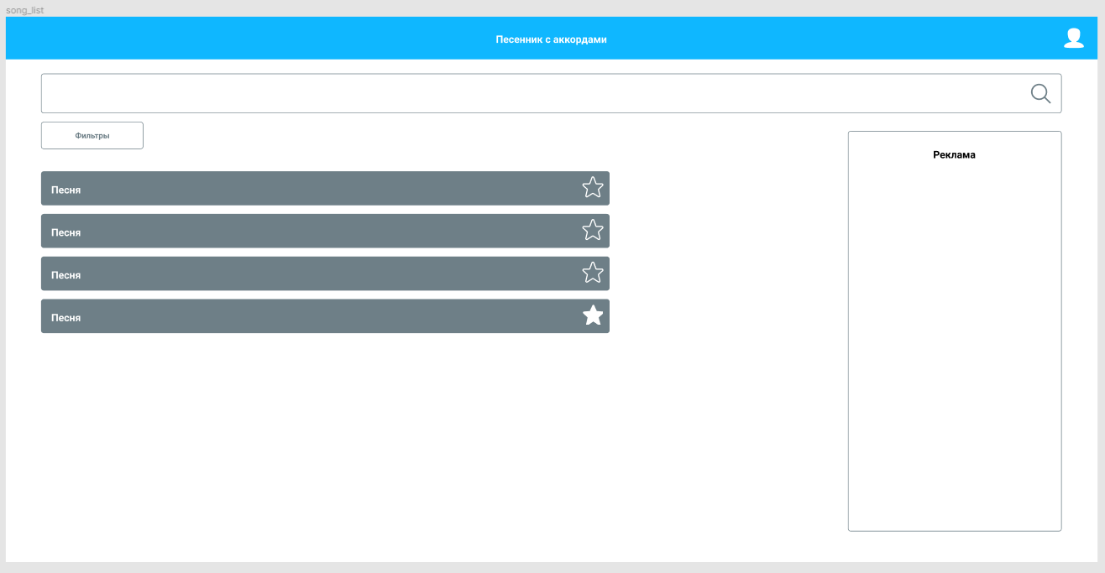

Рисунок 2.8 – Список песен

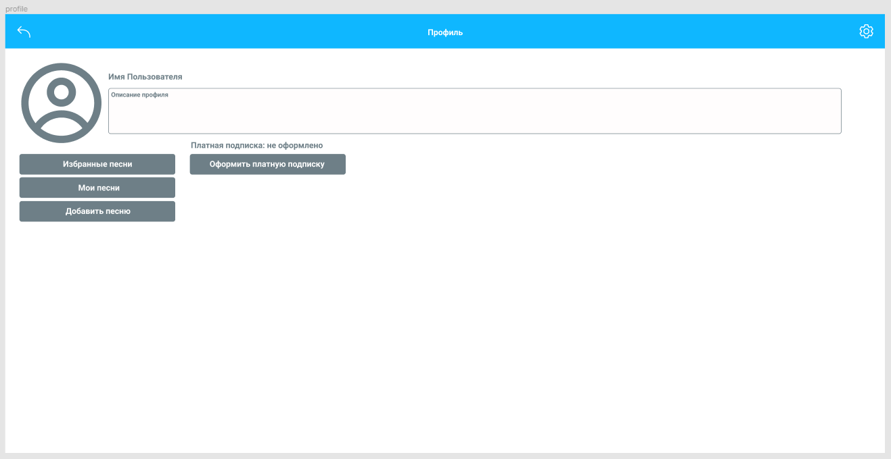

Рисунок 2.9 – Профиль пользователя

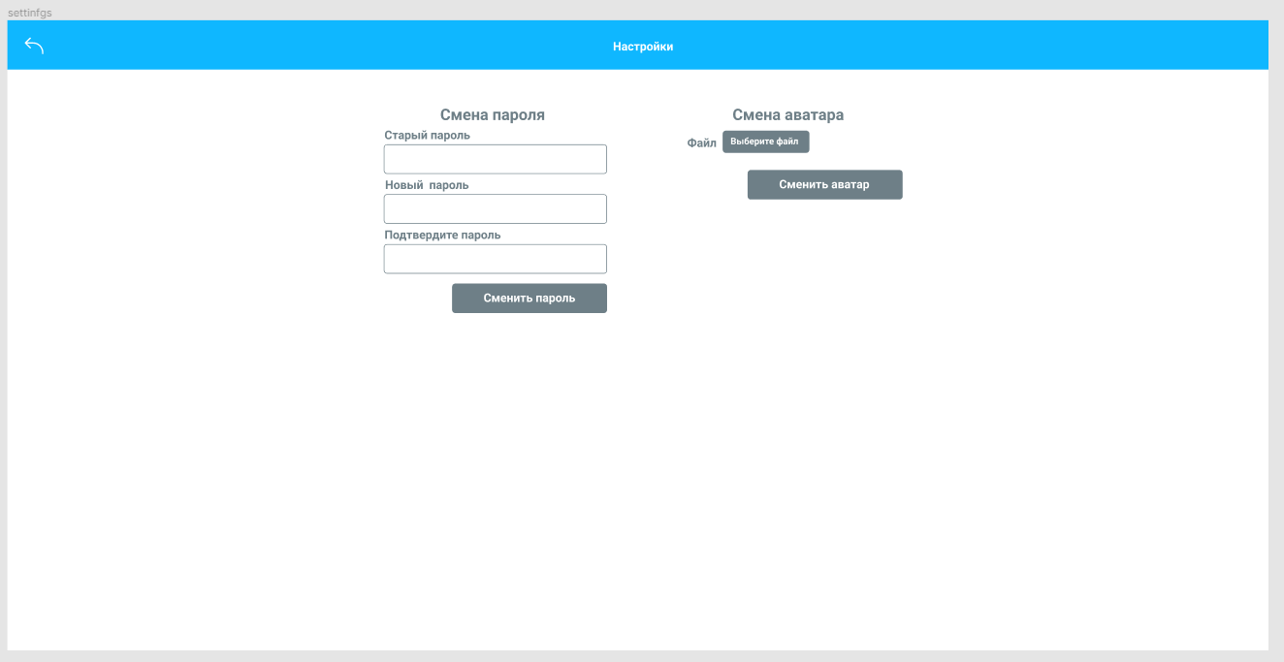

Рисунок 2.10 – Настройки профиля

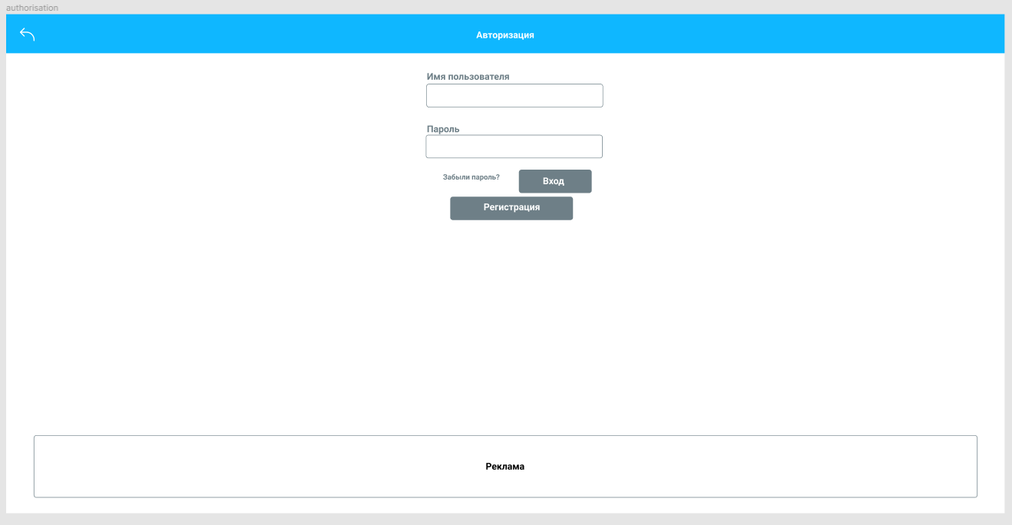

Рисунок 2.11 – Авторизация

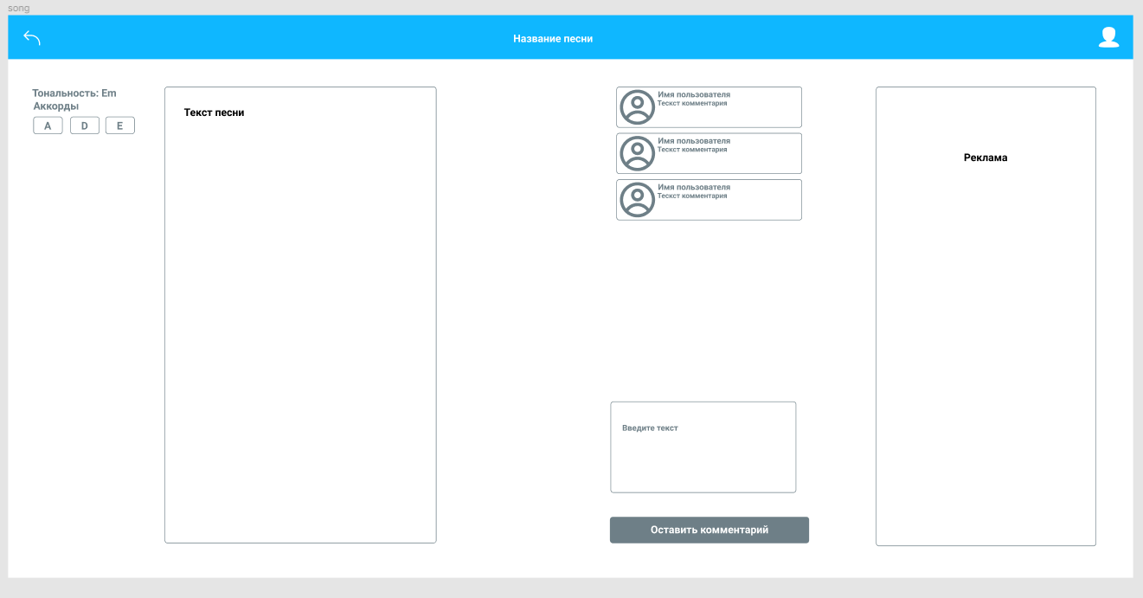

Рисунок 2.12 – Страница песни

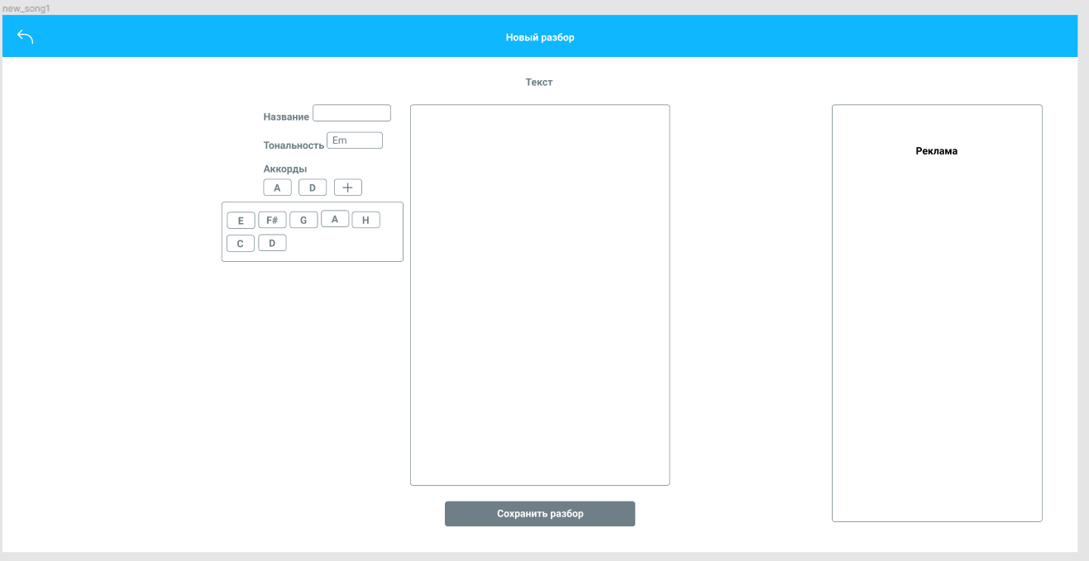

Рисунок 2.13 – Добавление разбора песни

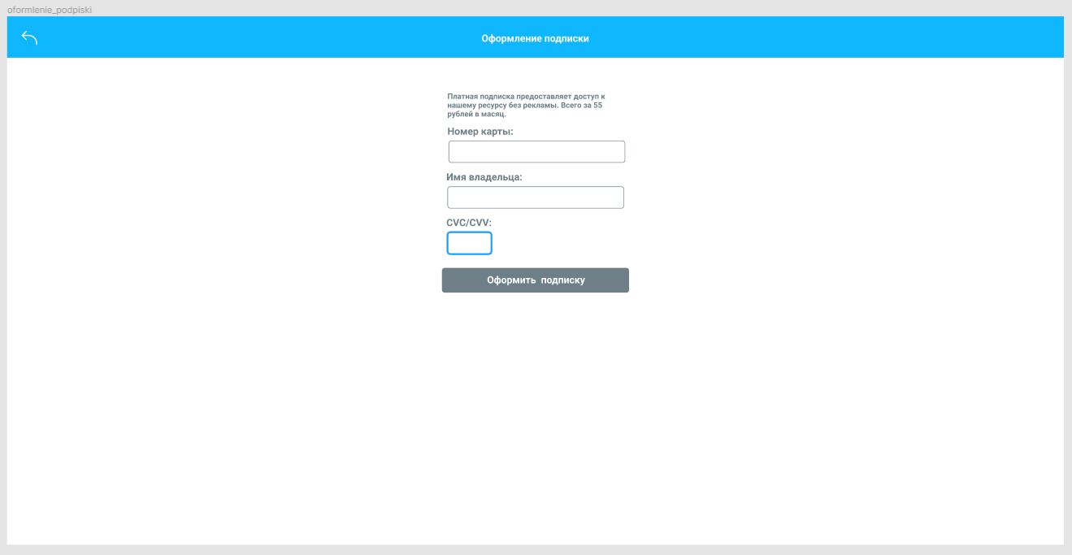

Рисунок 2.14 – Оформление подписки

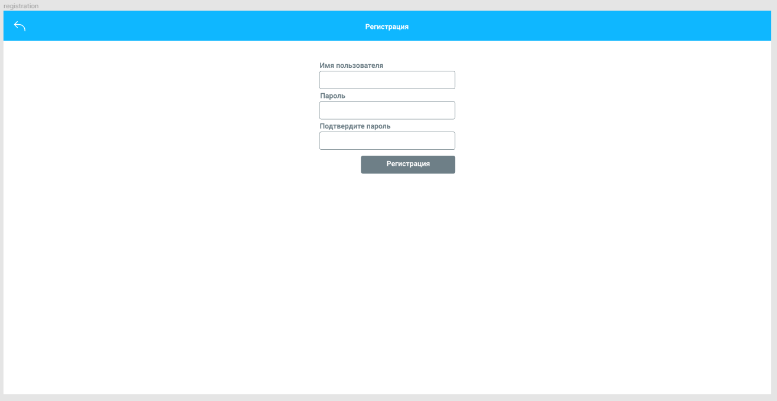

Рисунок 2.15 – Регистрация

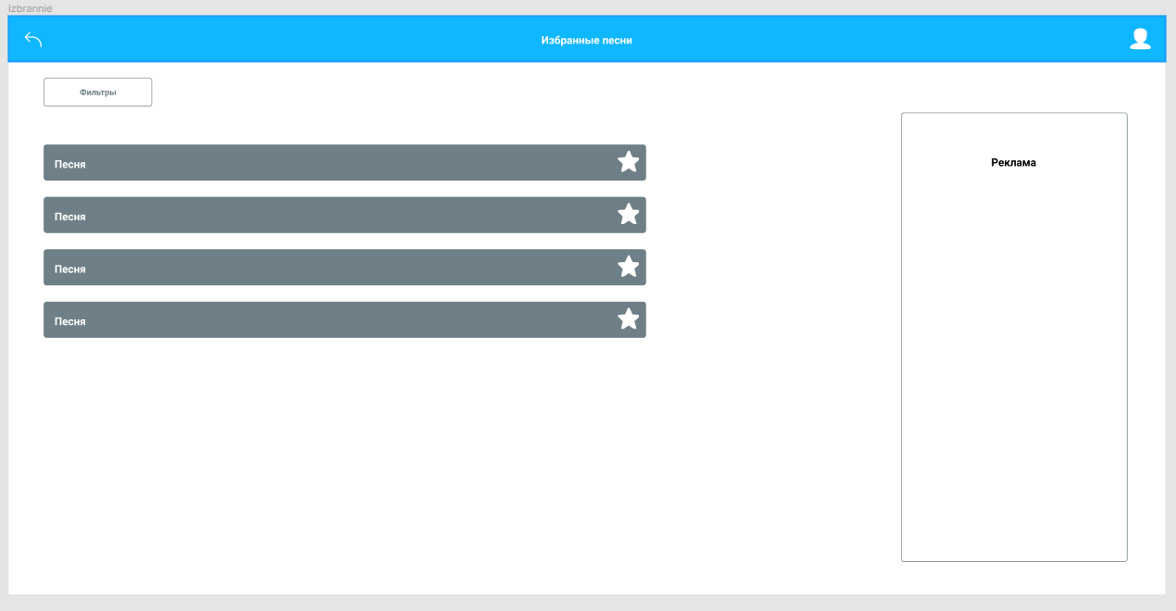

Рисунок 2.16 – Избранные песни

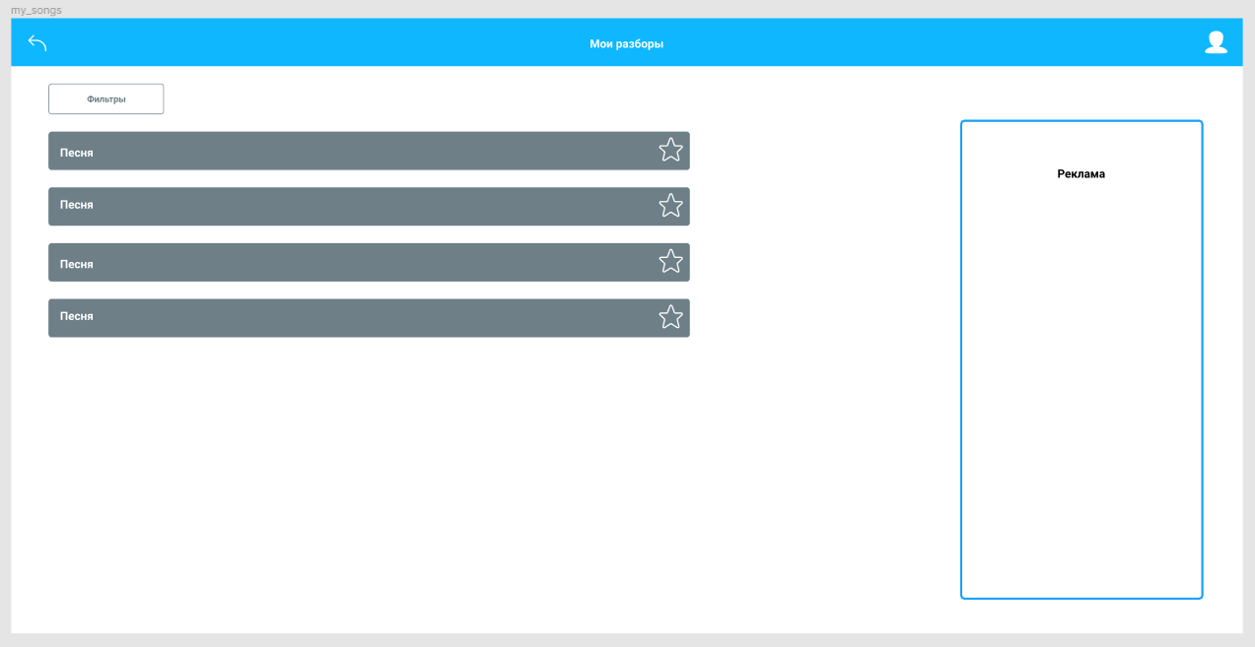

Рисунок 2.17 – Добавленные пользователем разборы

# Заключение

В ходе выполнения лабораторной работы были получены навыки по созданию многооконных интерфейсов информационной системы в среде разработки Figma.